EXAMEN PRACTICO HTML-CSS RECUPERACIÓN
Poner favicon en las páginas html
Utilizar etiquetas html5 al menos tres etiquetas de ellas para dividir el documento. Poner posicionamiento es opcional.
Los estilos se ponen en la etiqueta <style>
Los colores son:
#D28D10; el naranja
#000000; negro
#ffffff; blanco
1.-Consta de tres partes. Hay un fichero general llamado indice.html con este formato


2.- La pate de la izquierda son enlaces:
El enlace PELICULAS-INTERNET abre una tabla guardada en un fichero que se llama PeliculasInternet.html, con este formato
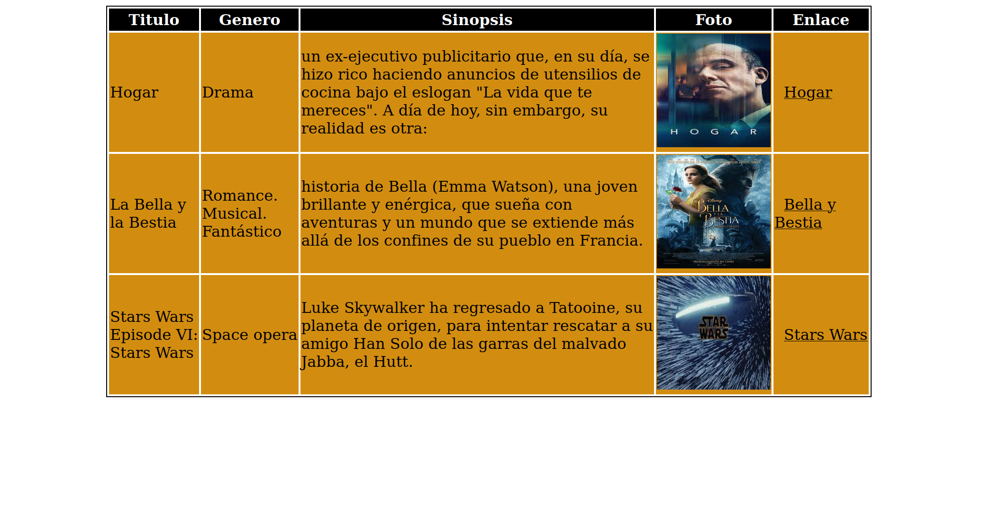

Crear una tabla con este formato con los datos dados de cada película, de forma que el enlace va a la página web indicada en los datos.
DATOS:
titulo: Hogar
genero:Thriller
sinopsis: un ex-ejecutivo publicitario que, en su día, se hizo rico haciendo anuncios de utensilios de cocina bajo el eslogan "La vida que te mereces". A día de hoy, sin embargo, su realidad es otra:</td>
Hogar.jpeg">
ENLACE: href="https://es.wikipedia.org/wiki/Hogar_(pel%C3%ADcula_espa%C3%B1ola)">

titulo: La Bella y la Bestia
genero:Romance. Musical. Fantástico
sinopsis: historia de Bella (Emma Watson), una joven brillante y enérgica, que sueña con aventuras y un mundo que se extiende más allá de los confines de su pueblo en Francia.</sinopsis>
foto "BellaBestia.jpg"
enlace:"https://www.disneyplus.com/es-es/movies/la-bella-y-la-bestia/227lND2lKmLZ">Bella y Bestia

titulo: Stars Wars Episode VI: Return of the Jedi
genero:Space opera
sinopsis:Luke Skywalker ha regresado a Tatooine, su planeta de origen, para intentar rescatar a su amigo Han Solo de las garras del malvado Jabba, el Hutt.
foto:"RetornoJedi.jpg"
enlace= "https://www.filmaffinity.com/es/film226172.html">RetornoJedi

3.- El enlace LISTADO-PELÍCULAS nos lleva al principio de un fichero llamado ListadoPeliculas.html con este contenido:

Las mejores películas de la historia
- Cadena perpetua (1994)
- El Padrino (1972) ...
- El caballero oscuro (2008) ...
- El Padrino: Parte II (1974) ...
- 12 hombres sin piedad (1957) ...
- La lista de Schindler (1993) ...
- El Señor de los Anillos: el retorno del rey (2003) ...
- Pulp Fiction (1994)

4.- El enlace CONTACTO nos lleva a un formulario. Este es el formato podéis poner saltos de línea para hacerlo más rápido, no tabla:
#D28D10; el naranja
#000000; negro
#ffffff; blanco

Al pulsar el botón "Enviar los datos" nos volverá a recargar la página.
Todos los campos son autocompletados.
De entrada, el cursor está situado por defecto dentro del primer campo, para que el usuario pueda escribir sin tener que hacer clic en él.
Si sitúas el cursor encima de cualquier campo podrás leer una explicación adicional sobre esa pregunta.
Los controles aparece el mensaje del dato que tenemos que introducir.
Al elegir el color se tiene que desplegar la paleta de colores.
El mínimo de comics leidos es 0.

Los campos con asterisco son obligatorios.
Utilizar etiquetas html5 para cada bloque del formulario

